Приложение 1
к постановлению
администрации города
от ____________№ __________

СХЕМА
размещения рекламных конструкций
по ул. 2-й Брянской в Центральном районе города Красноярска

Масштаб 1:10000

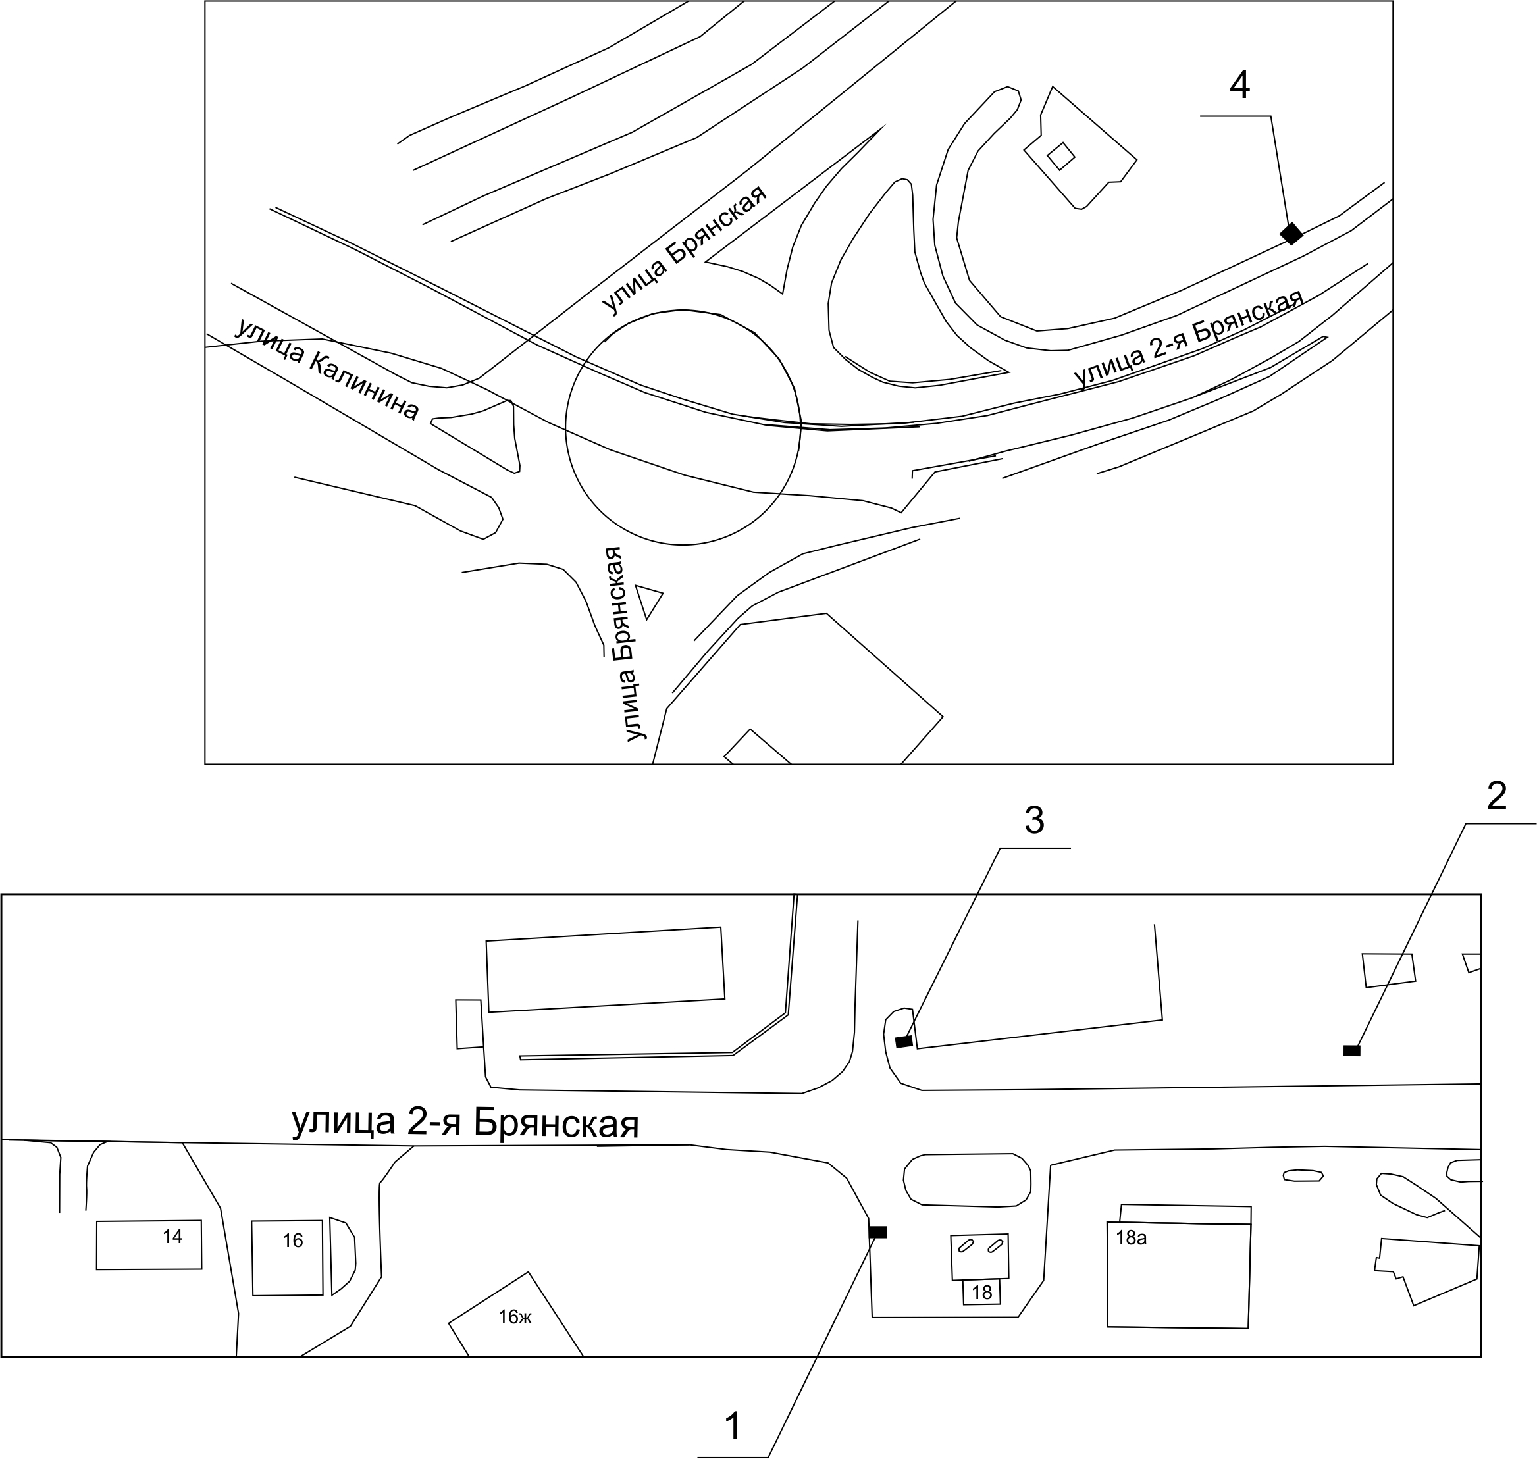
Примечание:

Номер  на схеме | Адрес рекламного  места | Тип конструкции
1 | Ул. 2-я Брянская, 18, территория АГЗС «Терминалнефтегаз» | щитовая конструкция с информационным полем размером 12,0 x 4,0 м (суперборд) на железобетонном фундаменте, двусторонняя;  высота опоры от 4,5 до 11,0 м, выполняется из круглой трубы, обеспечивающей необходимую прочность конструкции, устанавливается под прямым углом к нижнему краю каркаса рекламной конструкции;  опора суперборда может размещаться несимметрично относительно информационного поля со сдвигом в сторону проезжей части либо от нее
2 | Ул. 2-я Брянская, 45, напротив АЗС | щитовая конструкция с информационным полем размером 6,0 x 3,0 м (щит) либо щитовая конструкция с размером информационного поля 6,0 x 3,2 м с автоматической сменой изображения (призматрон), на железобетонном фундаменте, двусторонняя;  внешние габариты рекламной панели составляют не более 6,4 x 3,4 м;  высота опоры от 4,5 до 7,0 м, устанавливается под прямым углом к нижнему краю каркаса рекламной конструкции, может размещаться несимметрично относительно информационного поля со сдвигом в сторону проезжей части либо от нее;  опора выполняется из профиля прямоугольного или квадратного сечения размером не более 0,35 х 0,35 м или круглой трубы диаметром до 0,325 м
3 | Ул. 2-я Брянская, 45 | щитовая конструкция с информационным полем размером 6,0 x 3,0 м (щит) либо щитовая конструкция с размером информационного поля 6,0 x 3,2 м с автоматической сменой изображения (призматрон), на железобетонном фундаменте, двусторонняя;  внешние габариты рекламной панели составляют не более 6,4 x 3,4 м;  высота опоры от 4,5 до 7,0 м, устанавливается под прямым углом к нижнему краю каркаса рекламной конструкции, может размещаться несимметрично относительно информационного поля со сдвигом в сторону проезжей части либо от нее;  опора выполняется из профиля прямоугольного или квадратного сечения размером не более 0,35 х 0,35 м или круглой трубы диаметром до 0,325 м
4 | Ул. 2-я Брянская,  в районе здания  по ул. Маерчака, 66 | щитовая конструкция с информационным полем размером 12,0 x 4,0 м (суперборд) на железобетонном фундаменте, двусторонняя;  высота опоры от 4,5 до 11,0 м, выполняется из круглой трубы, обеспечивающей необходимую прочность конструкции, устанавливается под прямым углом к нижнему краю каркаса рекламной конструкции;  опора суперборда может размещаться несимметрично относительно информационного поля со сдвигом в сторону проезжей части либо от нее

Сведения о рекламных местах указываются в паспортах рекламных мест.

